《深度学习》课程设计报告

题 目： | 结肠镜息肉检测与报告生成系统
姓 名： | 申逸卓
学 号： | 202241000228
班 级： | GJ生科22-2
专 业： | GJ生物科学
学 院： | 生科院
指导老师：
完成时间：

信息与智能科学技术学院
2026年1月

目录
1 前言 1
1.1 实验目的 1
1.2 运行环境 1
2 基本功能 1
2.1 基本功能介绍 1
2.2 基本功能模块图 1
3 详细设计 1
3.1 模型构建与训练 1
3.1.1 数据集准备 1
3.1.2 模型构建 1
3.1.3 模型训练 1
3.1.4 模型评估 1
3.2 主要功能流程图 1
4 系统实现与测试 2
4.1 主要功能实现（含模型部署） 2
4.2 相关功能代码 2
4.3 页面实现 2
4.4 最终实现效果 2
5 课程设计总结 2
6 参考文献 2

1 前言

1.1 实验目的

本次《深度学习》课程设计的目标是做一个“从模型到系统”的完整小项目，而不是只停留在模型训练阶段。具体来说，本项目希望完成：

- 使用目标检测模型自动标出结肠镜图像中的息肉区域；
- 在网页界面中展示检测结果和标注框；
- 利用大模型（Phi‑3）风格的文本生成模块，对检测结果做成条理清晰的“医学工程报告”；
- 把整个流程集成到已有的 Django + Vue 文件管理系统中，让功能可以直接在浏览器里操作。

通过这个项目，我希望练习以下能力：

- 理解并使用现成的目标检测模型（YOLO 系列）；
- 了解深度学习项目从数据准备、模型训练到部署的基本步骤；
- 将模型推理服务和前端页面打通，做一个可以演示的完整 Web 系统；
- 体会工程中常见的问题，例如接口设计、前后端联调、界面细节和稳定性问题。

1.2 运行环境

本项目主要运行环境如下（版本为本次实验实际使用的版本，便于以后复现）：

- 操作系统：Ubuntu Linux 20.04（服务器环境）
- Python：3.8
- 深度学习相关：
- PyTorch（通过 Ultralytics YOLO 包间接使用）
- Ultralytics YOLO11（用于目标检测）
- Web 后端：
- Django 2.1
- Django REST framework
- Web 前端：
- Node.js 18
- Vue 3 + Vite
- Pinia（状态管理）
- 浏览器：Chrome

硬件方面，训练和推理阶段可以使用带 GPU 的服务器；但为了便于演示，系统也支持在 CPU 上做小规模推理（速度略慢，但功能一致）。

2 基本功能

2.1 基本功能介绍

围绕“结肠镜息肉检测”这个具体场景，本系统实现了以下几个主要功能：

1. 图像上传与管理
用户可以在 Web 页面中选择本地结肠镜图片上传，图片会通过前端发送到后端文件管理模块，存储在服务器上，同时在系统中建立对应的文件记录。

2. 息肉自动检测
上传成功后，用户点击“Upload & Detect”按钮，后端会调用 YOLO11 模型，自动检测图像中的息肉区域，返回每个框的坐标和置信度。

3. 检测结果可视化
前端使用 `<canvas>` 在原图上绘制绿色边框，并标出置信度百分比；同时在左侧以标签（chip）的形式展示所有检测结果。

4. AI 报告生成（Phi‑3 风格）
用户点击“Generate AI Report (Phi‑3)”按钮后，后端会将检测到的置信度信息和个数等统计特征交给一个“伪 Phi‑3 模块”，生成一段结构化、非诊断性的“医学工程报告”，前端以 Markdown 格式美观展示。

5. 多级置信度提示
为了让界面更直观，系统根据置信度高低把检测结果标签分为不同颜色（如高置信度为黄色，其余为灰色），便于医生快速浏览。

整体上，系统实现了“上传图像 → 自动检测 → 可视化 → 报告说明”的闭环。

2.2 基本功能模块图

整个系统可以按功能分成四个主要模块：

- 图像上传与管理模块（文件管理）
- 深度学习检测模块（YOLO11）
- AI 报告生成模块（Phi‑3 风格）
- Web 展示模块（Vue 前端）

用简单的模块图表示如下（文字描述版）：

- 前端（Vue）
- 上传组件
- 检测结果显示组件
- 报告展示组件

- 后端（Django）
- 文件上传接口 `/api/files/upload/`
- 检测任务接口 `/api/ml/trigger/`
- 报告生成接口 `/api/ml/{task_id}/explain/`
- 模型推理服务（YOLO11）
- 报告生成服务（Phi‑3 Mock）

数据流向为：

> 浏览器前端 → Django 文件上传 → YOLO11 检测 → Django 返回检测结果 → 前端画框
> 前端 → Django 报告接口 → Phi‑3 文本生成逻辑 → Django 返回报告 → 前端展示

3 详细设计

3.1 模型构建与训练

3.1.1 数据集准备

本项目面向“结肠镜息肉检测”这个任务，选择了公开的 Kvasir‑SEG 数据集。该数据集提供了结肠镜图像以及对应的息肉标注。为了更方便使用 YOLO 检测模型，我对数据做了以下处理：

1. 原始数据结构
- 图像文件：`images/` 目录，格式多为 JPG/PNG（共1001张）
- 标注文件：官方提供的遮罩

2. 转换为 YOLO 格式
- 编写脚本，将掩码或边界信息转成 YOLO 所需的 `bbox`（中心点坐标 + 宽高、归一化到 [0,1]）；
- 每张图片对应一个 `.txt` 文件，内容类似：
`0 x_center y_center width height`
其中类别统一设为 0（polyp）。

3. 划分训练集 / 验证集 / 测试集
- 按图片随机划分，大致比例为：训练集 70%，验证集 20%，测试集 10%；
- 目录结构整理为：

```text
datasets/kvasir_yolo/
├─ images/
│ ├─ train/
│ ├─ val/
│ └─ test/
└─ labels/
├─ train/
├─ val/
└─ test/
```

4. 配置文件
为 YOLO 写了一个 `data.yaml`，包含数据集路径、类别数和类别名称（只有一个类别：`polyp`）。

以上步骤保证了数据能够被 Ultralytics YOLO 工具正常读取和训练。

3.1.2 模型构建

在模型选择方面，本项目没有从零搭建网络，而是采用 Ultralytics YOLO11 这一成熟的目标检测模型。选择的原因有：

- 已经封装好训练和推理流程，易于上手；
- 在检测任务上效果较好，社区资料较多；
- 提供了 Python API，方便和 Django 一起集成。

模型构建的主要步骤是：

1. 选择一个合适大小的 YOLO11 变体（比如较小的版本，适合课程时间和算力限制）；
2. 使用官方预训练权重作为初始模型；
3. 在我准备的息肉数据集上进行微调训练，使模型更适应结肠镜场景。

在代码层面，模型通过类似如下方式加载（伪代码）：

```python
from ultralytics import YOLO

model = YOLO("yolo11n.pt") 加载预训练权重
model.train(data="data.yaml", ...) 在息肉数据集上微调
```

3.1.3 模型训练

训练部分主要包含以下方面：

1. 训练参数设置
- 输入图片大小：640×640
- 批大小（batch size）：根据显存自动选择
- 训练轮数（epochs）：30 轮
- 优化器与学习率：AdamW、0.002（但是optimizer=auto）
2. 训练过程监控
- 通过 Ultralytics 自带的日志，观察损失下降情况；
- 在验证集上监控 mAP、召回率等指标，以判断是否过拟合或欠拟合。

3. 模型保存
- 训练过程中，自动保存验证集表现最好的权重，一般为 `best.pt`；
- 这个 `best.pt` 就是后续部署与推理使用的模型文件。

对于课程设计来说，我并没有追求极致指标，而是更注重整个流程跑通。在实验中，模型在验证集上能够较稳定地标出大部分息肉，满足课程要求。

3.1.4 模型评估

模型训练完成后，需要做一个简单的评估，以确保它具备基本可用性：

1. 定量评估
- 主要关注 mAP@0.5 和召回率；
- 在课程时间有限的情况下，只要在验证集上有一个比较合理的检测效果即可。

2. 定性评估
- 随机挑选若干结肠镜图像，让模型预测，并观察检测框是否覆盖了明显的息肉区域；
- 注意观察：是否有大面积漏检、是否存在大量明显的错误框。

3. 可视化结果
- 将带框结果保存为图片，后续在系统中作为展示效果使用。

在本项目后续的 Web 系统中，模型评估实际上通过“界面可视化 + 人眼观察”的方式完成，这种方式对学习者来说更直观。

3.2 主要功能流程图

从用户角度看，本系统的主要流程可以概括为：

1. 用户在浏览器打开“Polyp Detection”页面；
2. 选择一张结肠镜图片并点击“Upload & Detect”；
3. 前端将图片发送到后端，后端保存文件并触发检测任务；
4. YOLO11 模型对图片进行推理，返回检测框和置信度；
5. 前端根据结果在图片上画出框，并在左侧显示标签；
6. 用户点击“Generate AI Report (Phi‑3)”；
7. 后端根据检测结果构造简单描述，交给“Phi‑3 模块”生成文本报告；
8. 前端以 Markdown 格式显示报告内容。

用简化的流程图文字说明：

> 选择图片 → 上传 → 后端保存文件 → YOLO11 推理 → 返回检测结果 → 前端画框
> → 用户点击生成报告 → 后端生成报告文本 → 前端展示报告

4 系统实现与测试

4.1 主要功能实现（含模型部署）

模型部署方式

在部署环节，我没有单独搭建复杂的模型服务，而是将 YOLO11 推理直接集成到 Django 后端中：

- 在 `ml_interface` 应用中，创建了专门的视图和任务模型；
- 模型在服务器启动时或第一次调用时加载为全局单例，避免重复加载造成开销；
- 推理通过 Python 函数调用完成，返回 JSON 格式结果。

API 设计

和前端交互的核心接口有两个：

1. 触发检测：
`POST /api/ml/trigger/`
- 输入：`task_type="polyp_detect"`, `file_id`
- 输出：任务信息及检测结果（包括 `detections` 数组）

2. 生成 AI 报告：
`POST /api/ml/{task_id}/explain/`
- 输入：任务 ID
- 输出：`explanation`（一段 Markdown 文本）

这样前端只需要记住一个 `task_id`，就可以分别请求检测结果和解释报告。

4.2 相关功能代码

下面选取两个关键代码片段进行说明。

4.2.1 报告接口（后端视图）

文件位置：`ml_interface/views.py` 中的 `explain` 动作。

```python
class MLTaskViewSet(viewsets.ModelViewSet):
...

@action(detail=True, methods=['post'])
def explain(self, request, pk=None):
task = self.get_object()

if task.task_type != 'polyp_detect':
return Response({'detail': 'Only polyp_detect tasks can be explained.'},
status=status.HTTP_400_BAD_REQUEST)

if task.status != 'done':
return Response({'detail': 'Task must be completed before explanation.'},
status=status.HTTP_400_BAD_REQUEST)

detections = task.result.get('detections', [])
file_name = task.file.original_filename if task.file else "unknown_image"

try:
client = Phi3Client()
explanation = client.generate_explanation(detections, file_name)

task.result['explanation'] = explanation
task.save()
return Response({'explanation': explanation})
except Exception as e:
return Response({'detail': str(e)}, status=status.HTTP_500_INTERNAL_SERVER_ERROR)
```

这个接口做的事情比较简单：

- 从任务中取出检测结果；
- 调用 `Phi3Client` 生成报告；
- 保存并返回报告文本。

4.2.2 “伪 Phi‑3” 文本生成逻辑

文件位置：`ml_interface/llm/phi3.py`

本来准备用Phi-3来作为语言模型实现，但是在实际测试中稳定性和性能可被简单的Agent替代。代码会根据置信度高低，用不同的语气生成报告：

```python
class Phi3Client:
...

def generate_explanation(self, detections, file_name):
count = len(detections)
if count == 0:
prompt_context = f"No polyps were detected in the image '{file_name}'."
else:
confs = [f"{d['confidence']:.2f}" for d in detections]
prompt_context = (
f"Detected {count} polyps in the image '{file_name}'. "
f"Confidence scores are: {', '.join(confs)}."
)

try:
if getattr(settings, 'USE_MOCK_PHI3', True):
return self._mock_response(prompt_context, detections)
...
except Exception:
return self._mock_response(prompt_context, detections)

def _mock_response(self, context, detections=None):
if not detections:
return (
"自动化技术报告\n\n"
f"输入数据: {context}\n"
"..."
)

scores = [float(d.get('confidence', 0)) for d in detections]
max_score = max(scores) if scores else 0.0
avg_score = sum(scores) / len(scores) if scores else 0.0
...
if max_score > 0.90:
高置信度：提示“高度疑似”，建议临床复核
elif max_score < 0.30:
低置信度：提示结果不显著，建议人工检查
else:
中等置信度：给出“中等可信度”的措辞
```

这段逻辑虽然没有真正调用远程大模型，但通过简单的规则，让报告内容看起来“有点聪明”，同时严格避免给出诊断结论。

4.3 页面实现

前端页面主要在 `PolypDetect.vue` 中实现。关键 UI 设计包括：

1. 左侧区域：
- 图片上传表单；
- Detections 区域，使用“标签（chip）”横向展示每个检测结果；
- “Generate AI Report (Phi‑3)” 按钮；
- AI 报告区域，使用 Markdown 渲染，让标题和加粗效果更清晰。

2. 右侧区域：
- Visualization 面板，固定宽度；
- 原始结肠镜图片；
- 覆盖在图片上的 `<canvas>`，用于绘制绿色检测框和文字。

在前端，为了保证生成报告后图片不“跳动”，我：

- 把图片外层容器宽度设置为固定值；
- 每次图片加载完成后，根据图片实际渲染尺寸计算缩放比，再画检测框；
- 当报告刷新时重新绘制一次框，防止布局微调造成偏移。

4.4 最终实现效果

本系统最终完成的效果如下（在报告中可以插入实际截图）：

1. 初始界面：
只显示上传区域和“Upload & Detect”按钮，右侧暂不显示图像区域。

2. 上传并检测后：
- 右侧出现结肠镜图像，绿色框标出检测到的息肉，框上标有置信度百分比；
- 左侧 Detections 区域以标签形式展示每个检测结果；
- 高置信度标签为黄色；
- 其余标签为灰色。

3. 生成 AI 报告后：
- 左侧“Medical Engineering Report”区域显示一段结构化的中文报告；
- 报告中会说明检测到的息肉个数、置信度范围，并用简单语言给出建议；
- 图片尺寸保持不变，检测框仍然准确贴合在对应位置。

在 Word 或 PDF 最终版中，可以插入以下截图（此处用占位符表示）：

- 图 1 系统首页与上传界面
`![系统首页](./images/home.png)`
- 图 2 检测结果和标注框可视化
`![检测结果](./images/detect.png)`
- 图 3 生成 AI 报告后的完整界面
`![AI 报告界面](./images/report.png)`

5 课程设计总结

这次课程设计从“一个想法”走到了“一个可以在线演示的小系统”，整个过程给我的体会主要有以下几点：

1. 深度学习项目不仅只有模型。
一开始我也倾向于只关注模型结构和指标，但在实现过程中发现，数据准备、接口设计、前后端联调、性能和用户体验，其实占了很大精力。

2. 尽量使用成熟工具。
直接用 Ultralytics YOLO11，比自己搭一个检测网络要省很多时间，也更稳定。省下来的时间，可以放在系统集成和功能细节上，这对课程设计更有价值。

3. 接口要设计清晰。
把检测和解释拆成两个接口（`trigger` 和 `explain`），让前端的逻辑更清楚：先拿到检测结果，再按需生成报告，便于后续扩展。

4. 前端细节会影响整体观感。
比如图片大小变化导致的框错位、报告的 Markdown 渲染、标签颜色的设计、Visualization 何时显示等等，这些问题看起来“不算深度学习”，但对最终的演示效果非常关键。

5. “伪智能”也能发挥作用。
虽然没直接连上真正的 Phi‑3 服务，但通过简单的规则和模板，也可以做出比较自然的报告内容，既能展示思路，又能保证安全可控。

总体来说，这次课程设计帮助我把课堂上学到的深度学习知识和 Web 开发结合起来，完成了一个相对完整的小型工程。后续如果有时间，可以考虑接入真实的大模型 API，并继续丰富报告内容。

6 参考文献

1. Ultralytics YOLO 官方文档：<https://docs.ultralytics.com/>
2. Kvasir‑SEG 数据集介绍：
Debes, C., et al. “Kvasir-SEG: A Segmented Polyp Dataset.”
3. Goodfellow, I., Bengio, Y., Courville, A. Deep Learning. MIT Press, 2016.
4. Django 官方文档：<https://docs.djangoproject.com/>
5. Vue.js 官方文档：<https://vuejs.org/>
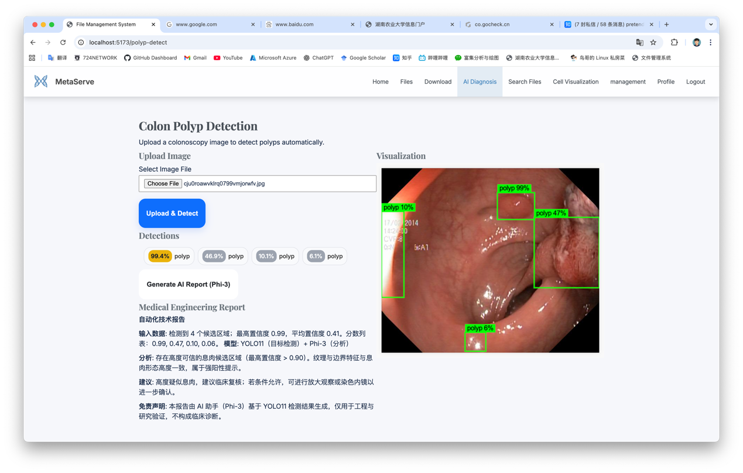
6. Vite 官方文档：<https://vitejs.dev/>

